**前言：**

@Daniel 对照标出的内容进行修改

@刘晓东 这段是否要重写

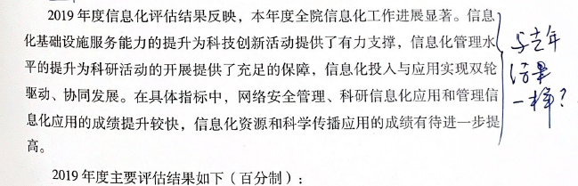

**目录：**

@Daniel 改为将2.1.1等部分缩为小标题，如图

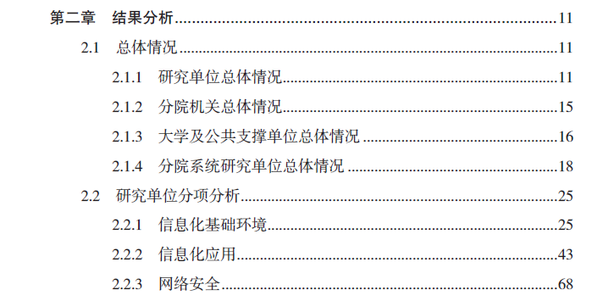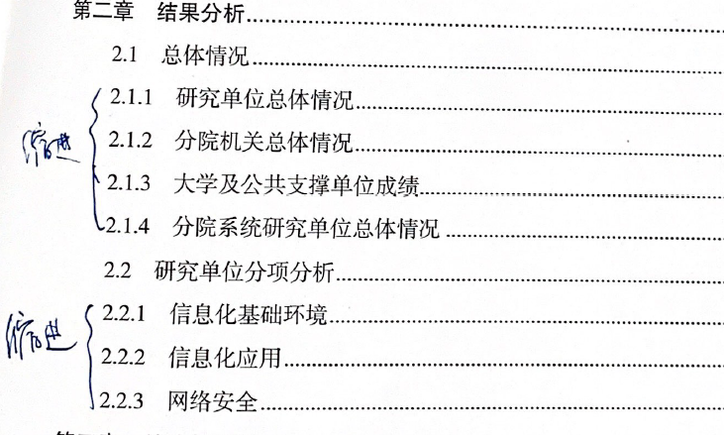

**第一章：评估概述**

@Daniel 按照标出做修改，去年内容如图：

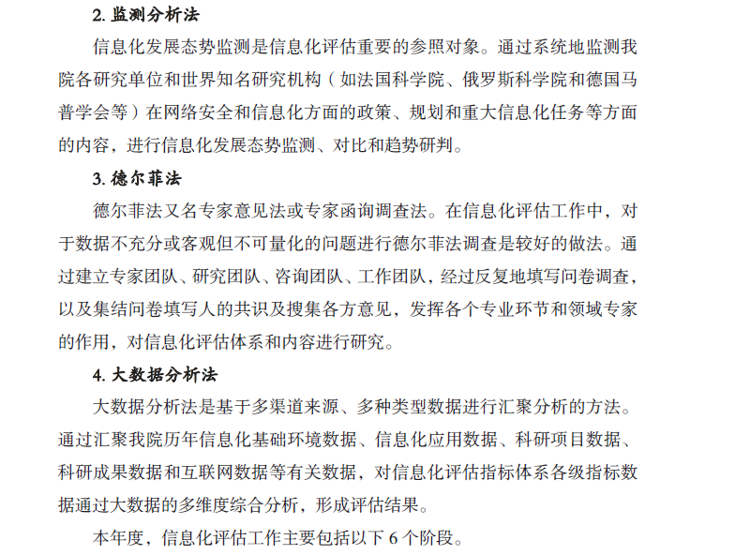

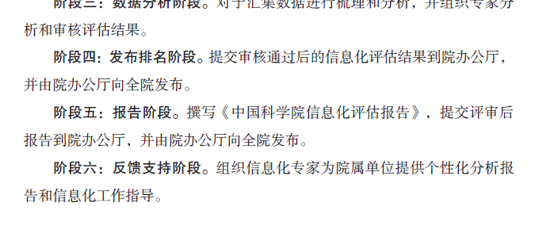

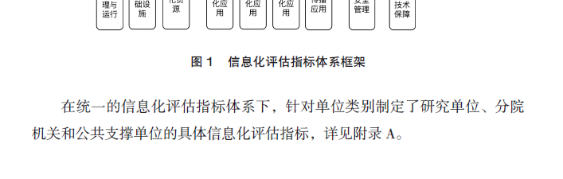

**（2）信息化运行**

@Daniel 对照标红的地方修改，注意后面和目录里的标号

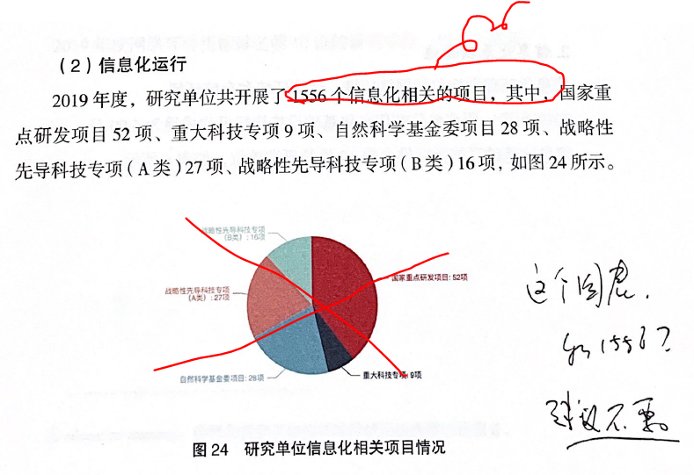

**专栏一**

@Daniel 多年改为2019年

@刘晓东 是否放安全部分？

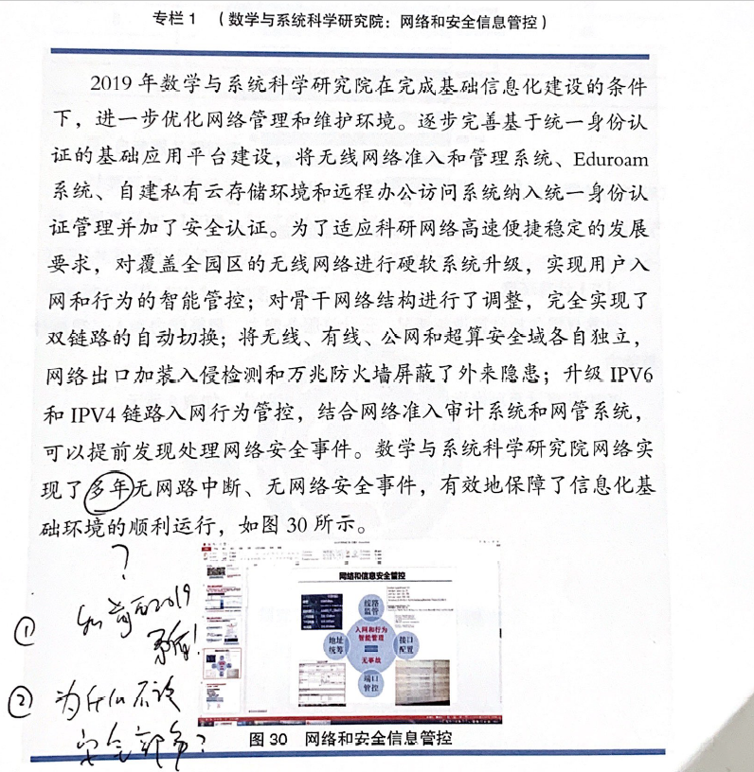

**专栏5**

@Daniel 按标注修改

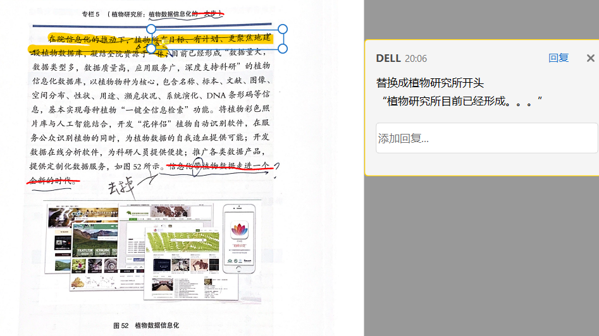

**专栏8及（2）仪器设备共享环境**

@Daniel 按照标注修改

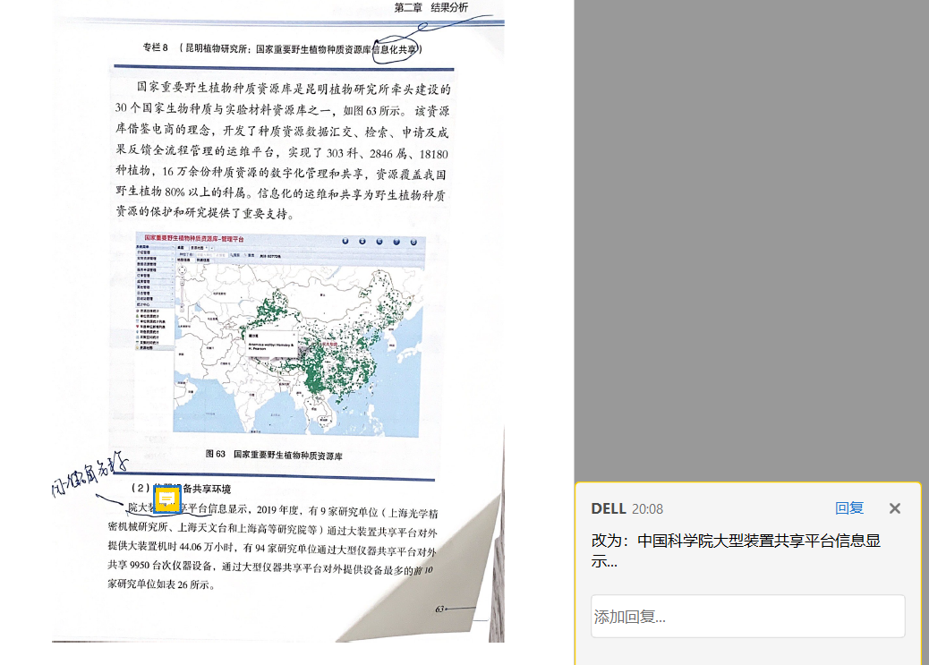

**第66页**

@Daniel 按标注删掉所有“xx健康度”

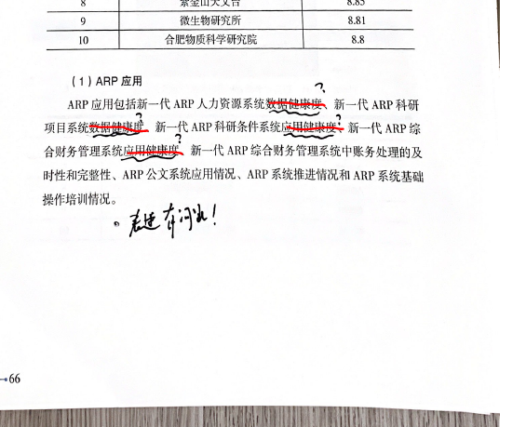

**第87 89和93页**

@Daniel 按标注修改（3.pdf）

**第三章**

@刘晓东 整篇修改